104年度第1次機械專業人才認證考試試題
專業等級：機械工程師基礎能力鑑定
科目：機械原理
考試日期： 104年 5 月 17 日 10：45 ~ 12：15 第 1頁，共 頁

- 選擇題35題（佔70%）
(D) 1. 輪系之傳動最精密者為(A)滾輪系(B)摩擦輪系(C)凸輪系(D)齒輪系

(D) 2. 若需要一組傳達不相交而互成直角之兩軸間有極高之轉速比，工作時發生噪音又
要小，則要用 (A) 正齒輪 (B) 斜齒輪 (C) 人字齒輪 (D) 蝸輪與蝸桿。

(D) 3. 下列何種機構可做往復性輸入與間歇性旋轉輸出變換機構 (A)肘節與滑動台機
構 (B)齒條與小齒輪機構 (C)日內瓦機構 (D)單向離合器機構。

(C) 4. 電子元件中的感應器屬於 (A)主動元件 (B)傳導元件 (C)被動元件 (D)傳動元件。

(C) 5. 下列何者無法於機構中傳達運動與動力 (A)導螺桿 (B)凸輪 (C)軸承 (D)齒輪。

(C) 6. 距中心線之偏差值之平均數，亦稱為算術平均值是？（A）最大高度粗度（B）
十點平均值粗度（C）中心平均值粗度（D）均方根值粗度。

(C) 7. 淬火後的鋼料加熱到適當的溫度，以調節其硬度而獲得適當強韌性，此處理方式
為？（A）正常化（B）退火（C）回火（D）均質化。

(B) 8. 下列何者不是使用非傳統加工之熱能形式？（A）放電加工EDM（B）水刀加工WJC（C）電子束加工EBM（D）雷射加工LBM。

(C) 9. 雙線螺紋其節距為導程的 (A)1 (B)2 (C)1/2 (D)4 倍。

(B) 10. 建築工人將一直徑0.6cm鋼筋彎成一圓弧，若圓弧的曲率半徑60cm，設此鋼筋之
彈性係數220Gpa，則此鋼筋之最大彎曲應力為多少Mpa ？(A)1000 (B)1100
(C)1200 (D)1300 。

(A) 11. 在熔接作業中，點熔接之程序可分為四部分，其作業內容及順序為
(A)加壓、熔接、保持、完成 (B)熔接、加壓、加熱、完成 (C)熔接、加壓、保
持、完成 (D)加壓、熔接、加熱、完成。

(B) 12. 此符號表示為（A）流量計（B）消音器（C）轉速計（D）分離器。

(B) 13. 皮帶傳動之中，最基本動力傳遞皮帶是（A）平皮帶（B）V型皮帶（C）同步皮帶（D）變速皮帶。

(A) 14. 下列各種軸承中，何者屬於線接觸的軸承? (A)滾子軸承 (B)滑動軸承 (C)對合軸承 (D)滾珠軸承。

(D) 15. 機械式的制動器是利用下列何種力量，達到制動的效果? (A)阻尼力 (B)重力
(C)黏滯力 (D)摩擦力。

(B) 16. 有關離合器之敘述，下列何者不正確? (A)圓盤離合器屬於摩擦離合器 (B)負
荷過大時可以自動滑脫之離合器為爪離合器 (C)斜爪離合器適合單向傳動
(D)乾流體離合器是依據離心力大小傳動力。

(C) 17. 有關自動化光學檢測 (AOI) 之敘述，何者有誤？(A) 運用機械視覺在生產製造中的檢查 (B) 需要光、機、電、資訊整合技術 (C) 會影響線上製程且價格昂貴 (D) 可應用在宇宙探測、生物醫學和古文物研究。

(D) 18. 鐘錶所用之擒縱器係一種 (A) 直線 (B) 反向 (C) 平行 (D) 間歇 運動機構 。

(D) 19. 下列那一種螺紋最常做為連結機件用 (A)方型螺紋 (B)斜方形螺紋 (C)梯型螺紋
(D)V型螺紋。

(B) 20. 一馬達以183.3 rad/sec旋轉，其轉速相當於 (A)1570 (B)1750 (C)1250 (D)1850
rpm。

(A) 21. 減速機之傳動效率和減速比倍數之關係為何？(A)成正比 (B)成反比 (C)不受
影響 (D)有時增加、有時減少。

(D) 22. 下列何者不是材料冷加工方法？（A）抽製（B）旋壓成形（C）珠擊（D）鑄
造。

(A) 23. 決定引伸次數，主要考量依據是？（A）引伸率（B）引伸間隙（C）工件材質
（D）模具材質。

(B) 24. 拉伸試驗中若超過某一點，應力無明顯增加，但應變持續增加，此時的應力稱為(A)彈性限(B)降伏應力(C)比例限(D)極限強度。

(D) 25. 鉚釘本身之破壞方式有(A)張力及壓力破壞(B)扭轉及剪力破壞(C)張力及剪力破壞 (D)剪力及壓力破壞。

(B) 26. 下列何者不是自動化的理由（A）增加勞工生產力（B）增加勞工成本（C）改善產品品質（D）改善工人安全。

(A) 27. 一般高速車床剎車機構之腳踏板與旁邊機架的連接機件是：(A) 錐度銷 (B) 開口
銷 (C) 槽直銷 (D) 彈簧銷。

(C) 28. 一卡諾熱機自900°C之熱源吸收熱能，而排放廢熱至20°C之大氣中，假設運轉
時無其他損失，則其熱效率為(A)$η_{\text{th},\text{Carnot}}=\frac{\text{20}}{\text{900}}$(B)$η_{\text{th},\text{Carnot}}=1−\frac{\text{20}}{\text{900}}$
(C)$η_{\text{th},\text{Carnot}}=1−\frac{\text{20}+\text{273}}{\text{900}+\text{273}}$ (D)條件不夠，無法計算 。

(C) 29. 模數為2，齒數為30，則齒輪之外徑為多少mm? (A)34 mm (B)56 mm (C)64 mm (D)78 mm。

(A) 30. 一簡支樑(simply supported beam) AB承受分佈荷重(distributed loads) 如圖
所示， AB長為9 m，則A點的反作用力F_{A}為何？ (A) 11250 N (B) 11750 N
(C) 12250 N (D) 12750 N。
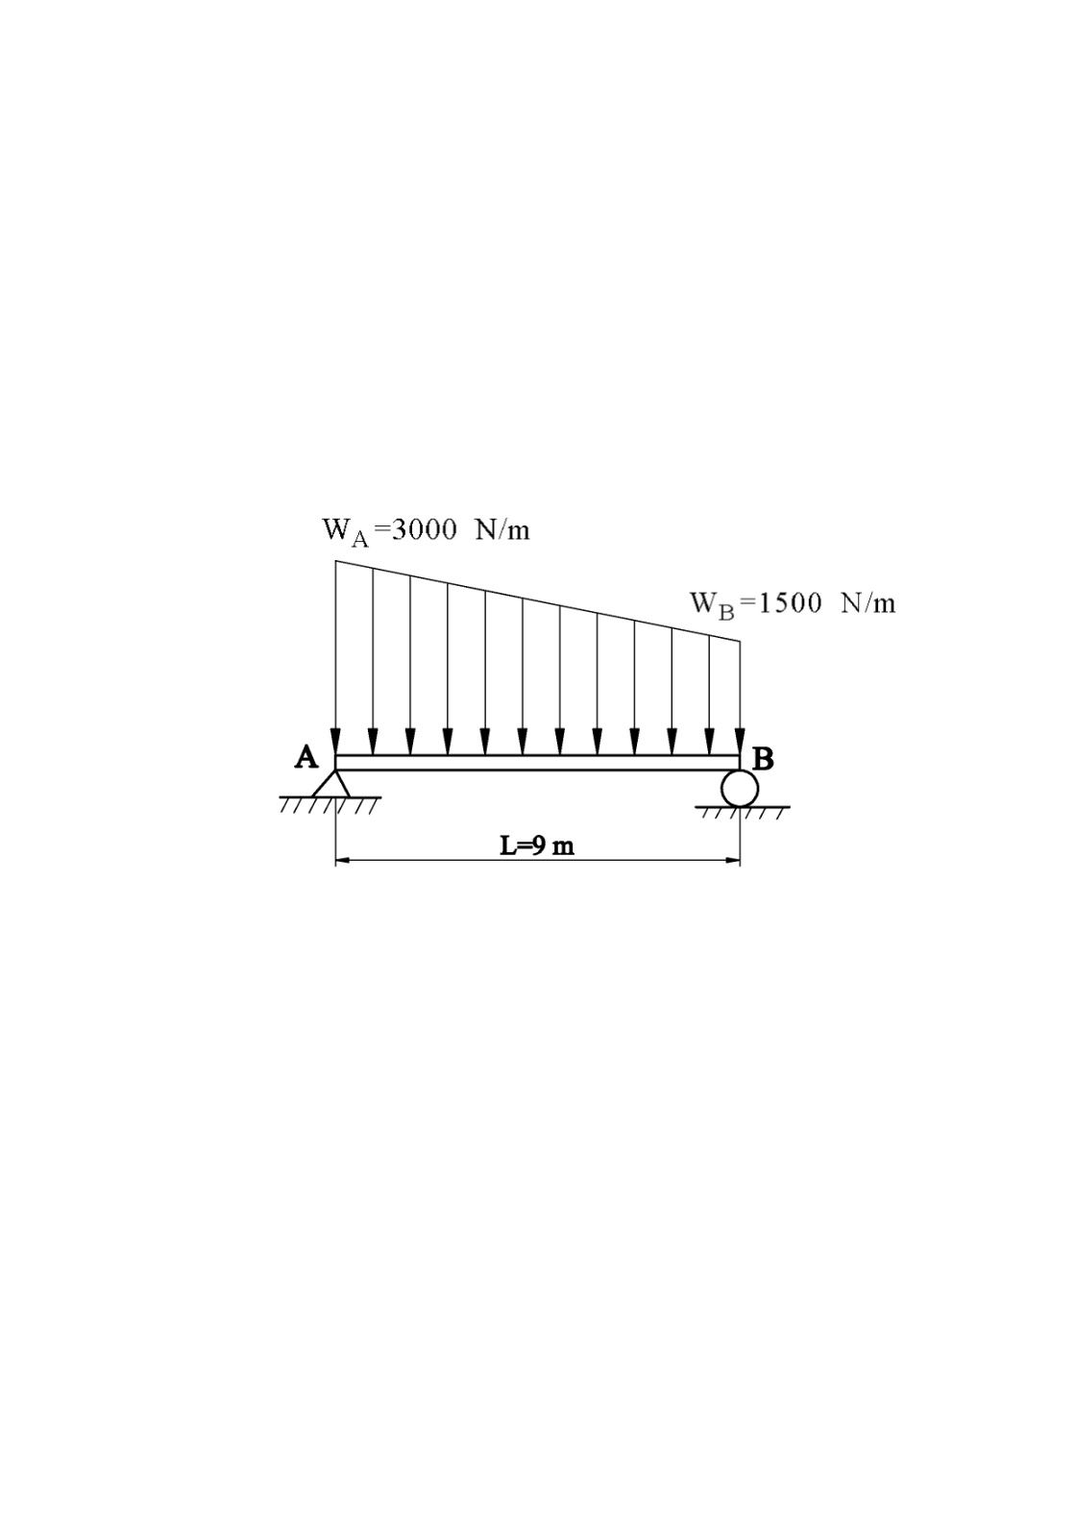
(A) 31. 有關半導體及其周邊產業的生產技術，下列敘述何者正確？ (A)化學機械拋光
( CMP ) 技術可使用於晶圓表面拋光加工 (B)純矽是電的良導體，要加入其他
雜質使其成為半導體 (C)光罩的作用是防止光阻曝光，並保護晶圓避免磨損
(D)微放電加工使用的電極無法細化，故不屬於微細製造的領域。

(B) 32. 若攝氏和華氏溫度計的讀數恰好相同時，則等於絕對溫度幾度K？ (A)223
(B)233 (C)243 (D)253。

(B) 33. 當結晶材料受外力而屈服時，即產生差排移動。當差排很多互相干擾而不易移動
所造成之強化效果稱為 (A) 晶粒強化 (B) 加工強化 (C) 析出強化 (D) 散佈
強化。

(B) 34. 欲將工件φ65mm於電腦數值控制車床上，用FANUC系統之G96程式指令自動連續切削工件端面，則車床轉速之運動形式為(A)等速運動 (B)加速度運動 (C) 簡諧運動(D)以上皆是。

(C) 35. 將鋼緩慢地加熱至正巧低於臨界範圍之溫度，並保持一段長時間，此種處理稱
為 (A)正常化 (B)退火 (C)球狀化 (D)硬化。

二. 問答題（佔30%）：共2題，每題佔15分
1. 請簡述研磨和拋光兩者加工差異？

解答：
拋光: 拋光工具一般是軟質，速度也較高，塑性流動作用和微切削作用較強，加工效果
主要是降低表面粗糙度。
研磨: 研磨工具一般是硬質，研磨速度低，微切削作用和擠壓塑性變形作用較強，加工
效果主要是提升精度和表面品質。

2. 請簡要解釋機構之定義為何? (

解答：
機構乃由若干之機件適度的組合而成，且各機件之間須相互約束，當其中某一機件運動
時，各機件即可產生相對運動或位移者稱之。

